Relatório Experiência 1 – Modelagem da Palnta

a) Curva Excitação x Rotação (Vm x Vt)

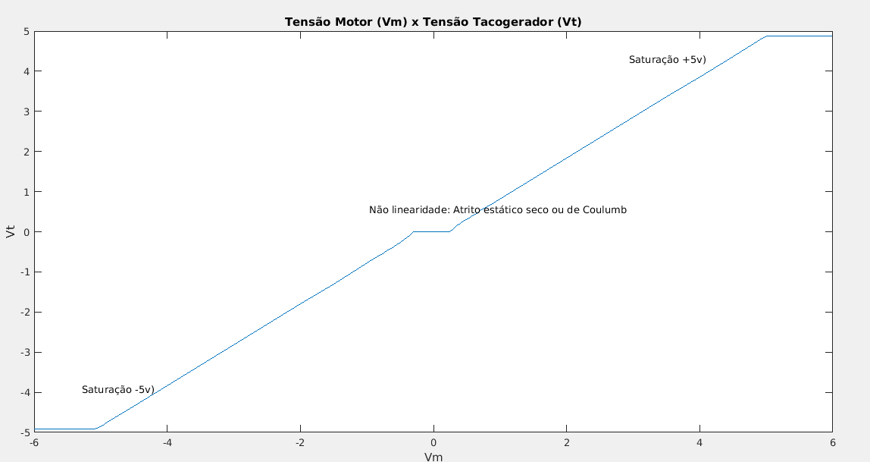

b) Levantamento do Kt

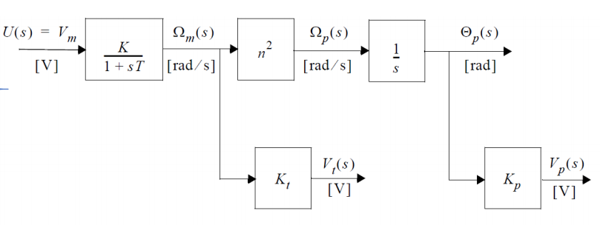

Do diagrama tiramos as seguintes relações, onde DisplayRPM foi medido no laboratório e n=3

Om(s) = Kt*Vt(s)

Op(s) = n² * Om(s)

Op(s) = (2*pi/60)*DisplayRPM

pois o display mostra a velocidade no eixo do potênciomento “p” e não do motor “m”

Dessas expressões transformamos DisplayRPM → Om(s) e calculamos Kt

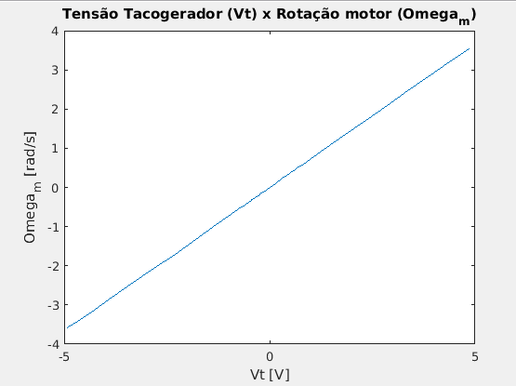

O gráfico é linear, assim podemos extrair Kt simplesmente como o coeficiente angular da reta fazendo y-y0 = m*(x-x0) em qualquer dois pontos. Porém para obtermos um resultado melhor e nos previnindo contra erros de medida fazemos uma regressão polinomial simplies usando polyfit(x,y,grau_do_polinômio). Assim kt é aproximadamente:

p(x) = 0,735x – 0,0016

kt = 0,7305

a) Continuação

Escolhendo-se os pontos que estão no trecho de operação linear, no caso adotou-se os pontos tais que 1<|ponto|<4 já que há uma saturação em Vt=5v por segurança e Vt = 0 devido ao atrito estático seco ou simplesmente atrito de Coulumb

Assim, fazendo a regressão linear nos novos pontos selecioanados obtem-se

Kkt = 0,9633

K = 1,3227

CODIGO MATLAB

% LaboratÃ³rio de Controle Poli Usp

% ExperiÃªncia 1 - Modelagem da planta

% a)

% Calculo da relaÃ§Ã£o V_armadura_motor x V_tacogerador (tacometro)

load('KKt_data.mat')

% As variaveis imporatadas sÃ£o: DisplayRPM , Vm ,Vt

% Levantamento da curva

figure

plot(Vm,Vt)

title('TensÃ£o Motor (Vm) x TensÃ£o Tacogerador (Vt)')

xlabel('Vm')

ylabel('Vt')

gtext('SaturaÃ§Ã£o +5v)')

gtext('SaturaÃ§Ã£o -5v)')

gtext('NÃ£o linearidade: Atrito estÃ¡tico seco ou de Coulumb')

grid()

% b)

% Levantamento de kt onde Omega_m(s) = Kt*Vt(s)

% Denotando Omega_m(s) por Oms vem que

Ops = (2*pi/60)*DisplayRPM;

n = 3;

Oms = Ops/(n^2);

figure

plot(Vt, Oms)

title('TensÃ£o Tacogerador (Vt) x RotaÃ§Ã£o motor (Omega_m)')

xlabel('Vt [V]')

ylabel('Omega_m [rad/s]')

%Como Ã© linear calulamos Kt pelo coeficiente angular

%Para lidarmos com possÃ­veis imprecisÃµes de medida vamos usar um ajuste

%polinÃ´mial

p1 = polyfit(Vt,Oms,1);

Kt = p1(1)

% a) ContinuaÃ§Ã£o

% Levantamento de K*Kt , Vt[V] = K*Kt * Vm

% Vamos selecionar os Vm entre 3 e 4 e outros Vm entre -3 e -4 e aproximar

% Uma reta a apartir dai

for i = 1:59

if (Vt(i)<(-1) && Vt(i) > (-4)) || (Vt(i) < 4 && Vt(i) > 1)

VtSel = Vt(i);

index_arr(i) = i;

end

end

for j = length(index_arr)

VmSel = Vm(index_arr(j));

end

p2 = polyfit(VmSel,VtSel,1);

KKt = p2(1)

K = KKt/Kt